Помним и скорбим
Прошло 74 года, как закончилась Великая Отечественная война, но эхо ее до сих пор не затихает в людских душах. Да и у времени есть своя память. Мы не имеем права забыть ужасы этой войны, чтобы она не повторялась вновь. Мы не имеем права забыть тех солдат, которые погибли ради того, чтобы мы сейчас жили. Мы обязаны все помнить!!!
9 мая знаменательный день для всей страны - День Победы. Митинг «Помним и скорбим» прошел 9 мая с. Новое Качаево ,с. Барахманы,с.Вармазейка,д.Новое Чамзино. На сегодняшний день в селах не осталось ни одного ветерана, видевшего ужас войны. На территории памятника воинам, погибшим в годы ВОВ, собрались школьники, жители села, труженики тыла, чтобы почтить память солдат, всех, кто не вернулся с войны. Жителей и тружеников тыла приехали поздравить – Рабина Е.Д.-глава сельского поселения,Мандрик Е.Д. - заместитель главы сельского поселения, Грошева В.И - начальник социальной защиты населения Большеигнатовского муниципального района, Антипова Л.И.,Кабаев В.Ю.-депутат Госсобрания РМ,Зябликова М.П.- председатель совета ветеранов.
Праздничное шествие «Бессмертный полк» с портретами ветеранов ВОВ, с цветами и шарами прошли по центру села и завершилось у памятника. Очень значимо пройти в строю бессмертного полка, в память о всех тех кто подарил нам жизнь и свободу, ведь это то немногое, что может сделать каждый из нас в знак благодарности и уважения своих погибших родственников!
В торжественной и строгой обстановке прошел праздничный митинг. На митинге читали стихи о войне и мире. Завершился митинг возложением цветов к подножию памятника в память о воинах, не вернувшихся с полей сражений.
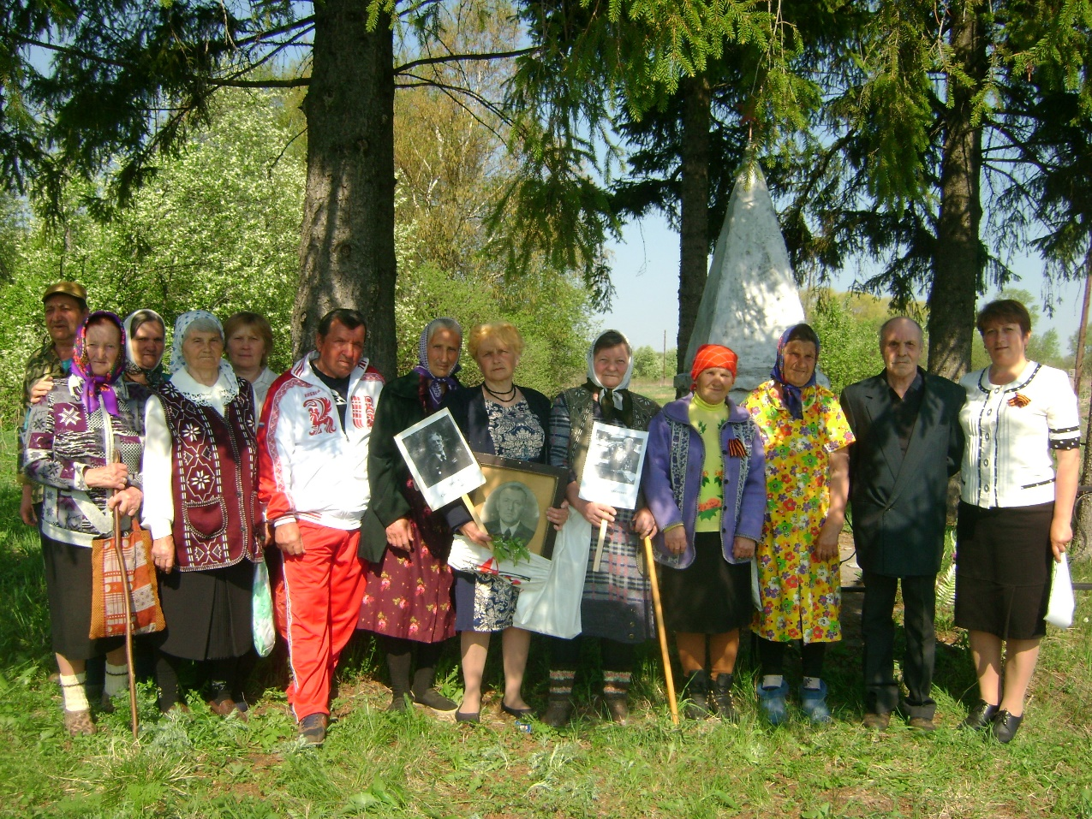
Жители с. Барахманы на митинге
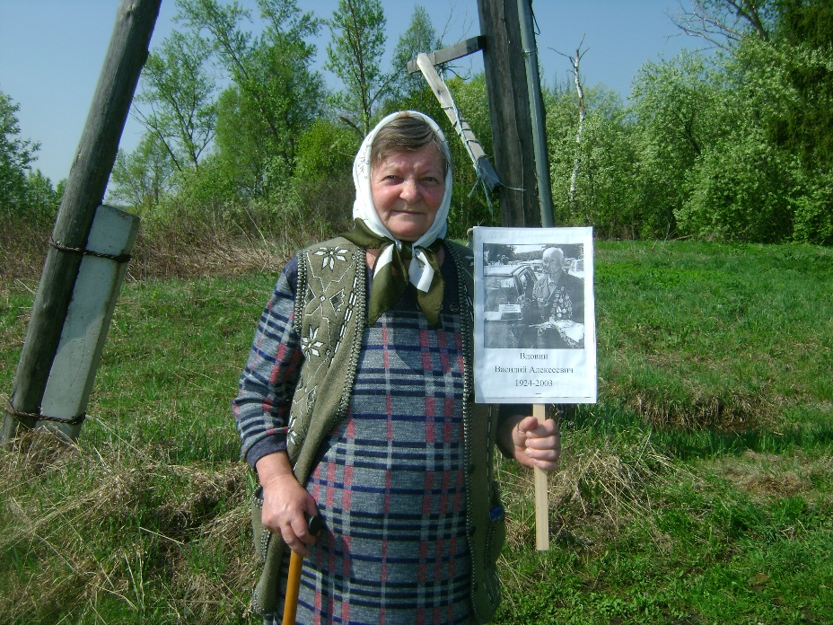
Белянина Е.В.
Бессмертный полк в с. Новое Качаево
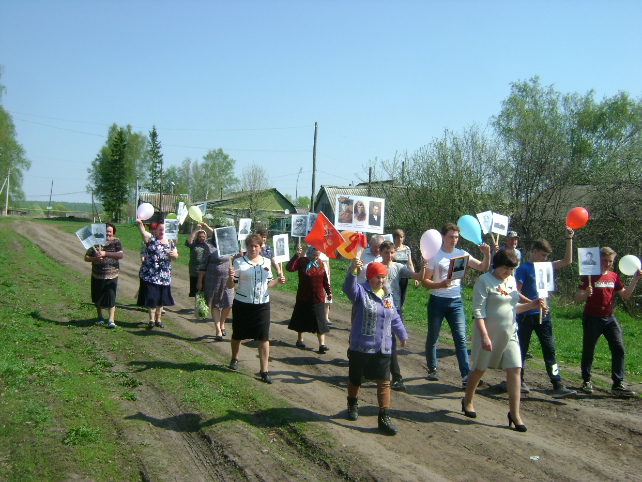
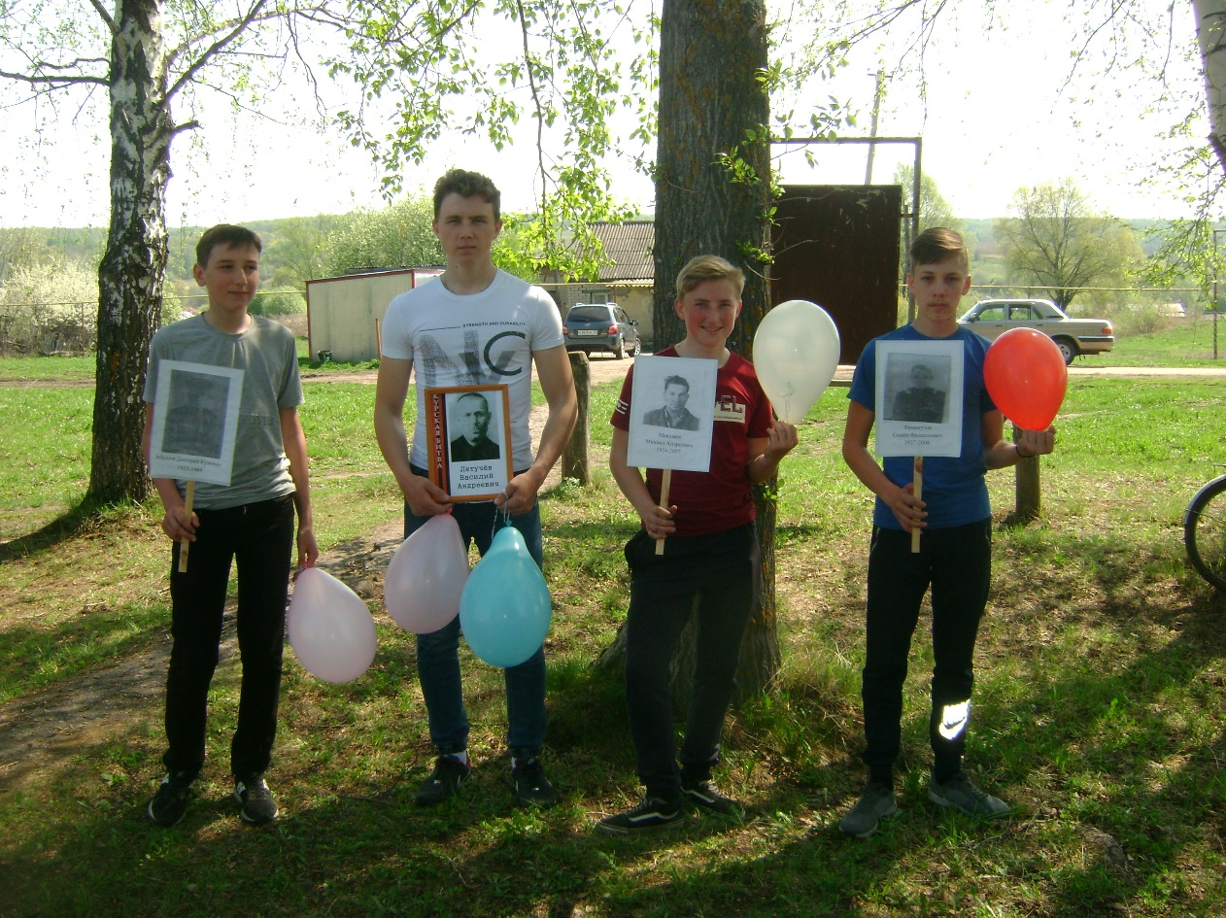
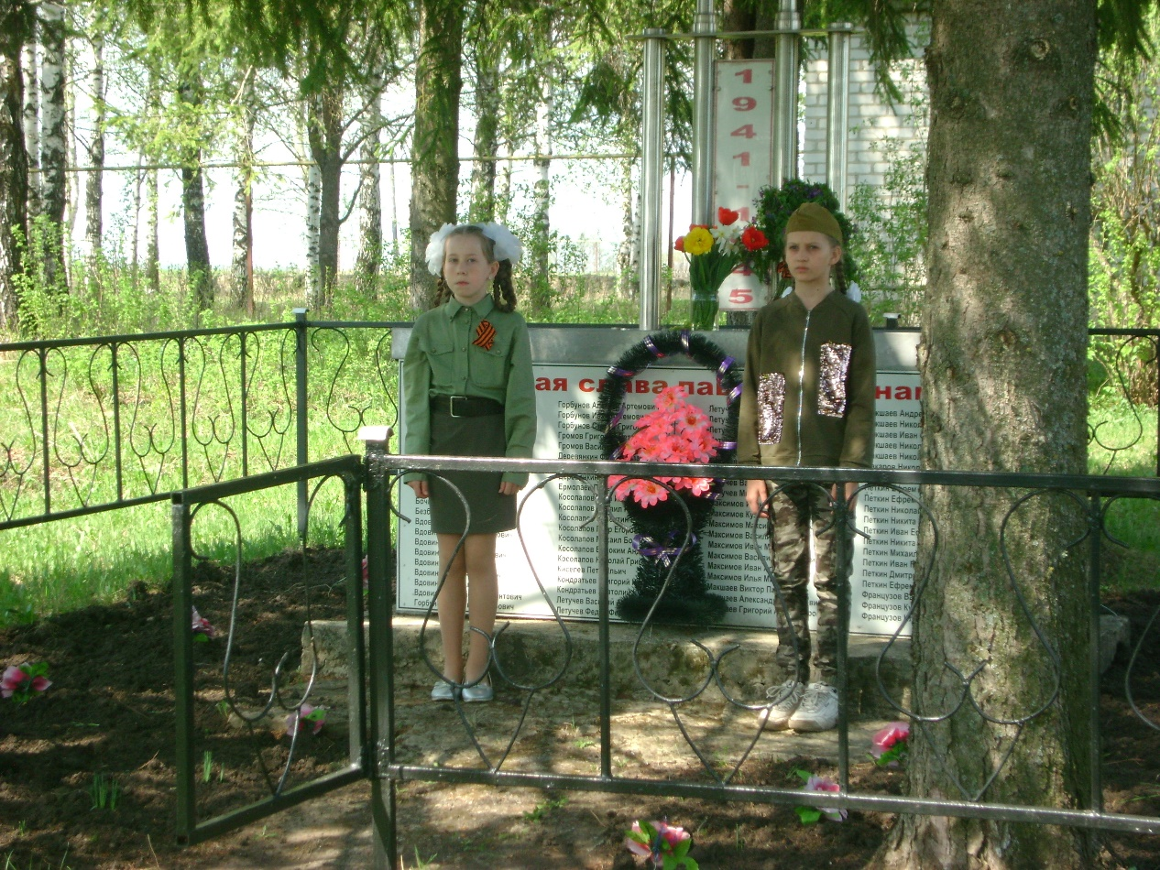

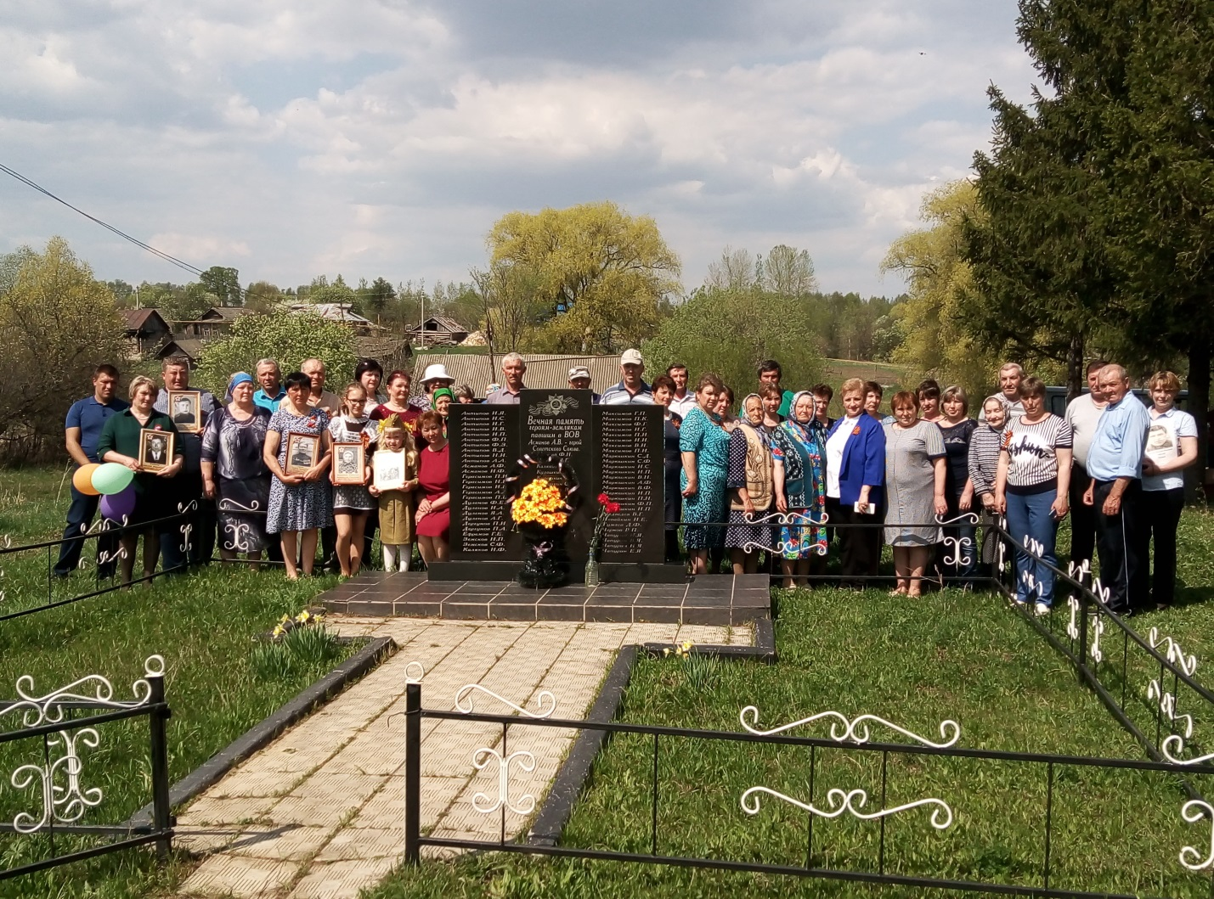

Д.Новое Чамзино
С.Вармазейка

